27. Internationale-Stocksporttage Seeboden/Kärnten
vom 15.06. bis 17.06.2017
auch 2017 ist ein kleine „Schar“(7 Herren und 4 Damen) der Stockschützen der Askö-Hagenberg nach Seeboden zu den 27en Internationalen-Stocksporttagen gefahren, und konnten dort beachtliche Erfolge feiern.
Unsere Mixed-Mannschaft, Riepl Erwin, Holzmüller Robert, Bauer Angela und Peirleitner Romana, machten einen Gruppensieg, der Sie dann berechtigte, am Finale mit den 2 anderen Gruppensiegern, um den Gesamtsieg zu Schießen, den Sie leider um 2 Stock-Punkte ganz knapp verpassten. 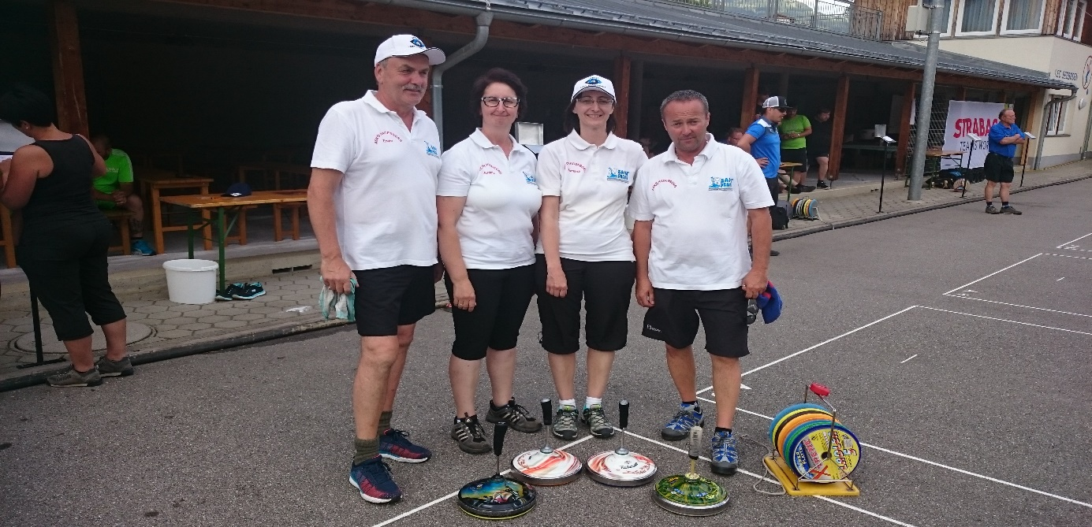
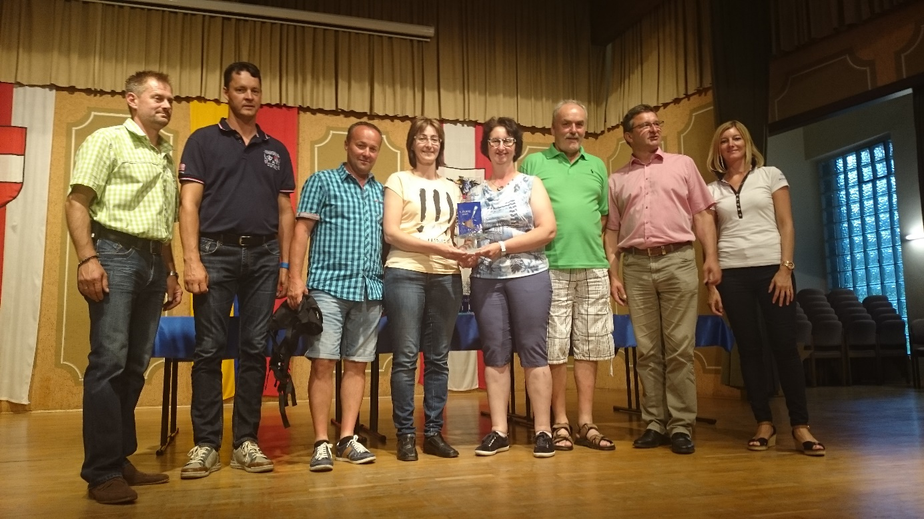
Und unser Herren-Mannschaft, Riepl Erwin, Holzmüller Robert, Wollerdorfer Franz und ein Ersatzschütze aus Seeboden, weil uns Schmollmüller Werner, leider gesundheitsbedingt ausgefallen ist, erreichten bei den Herren den hervorragenden 3. Platz.
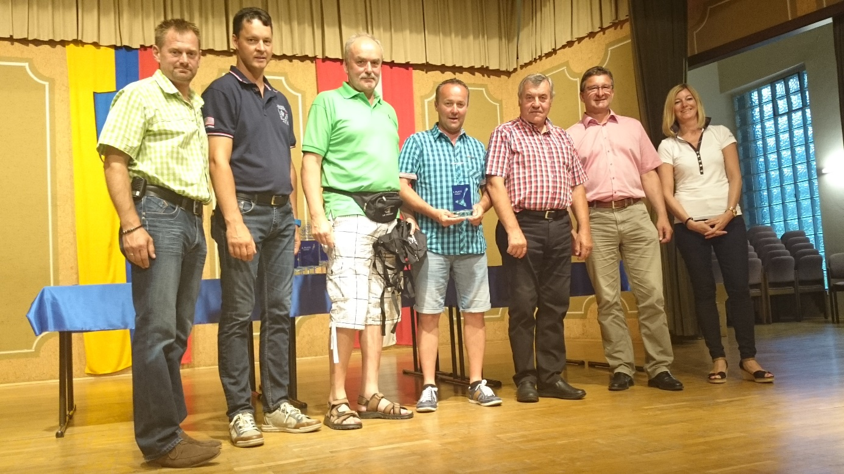

Sektionsleiter Josef Bauer, gratuliert Ihnen nochmals auf diesem Wege zu Ihren Top Leistungen und Erfolgen.

